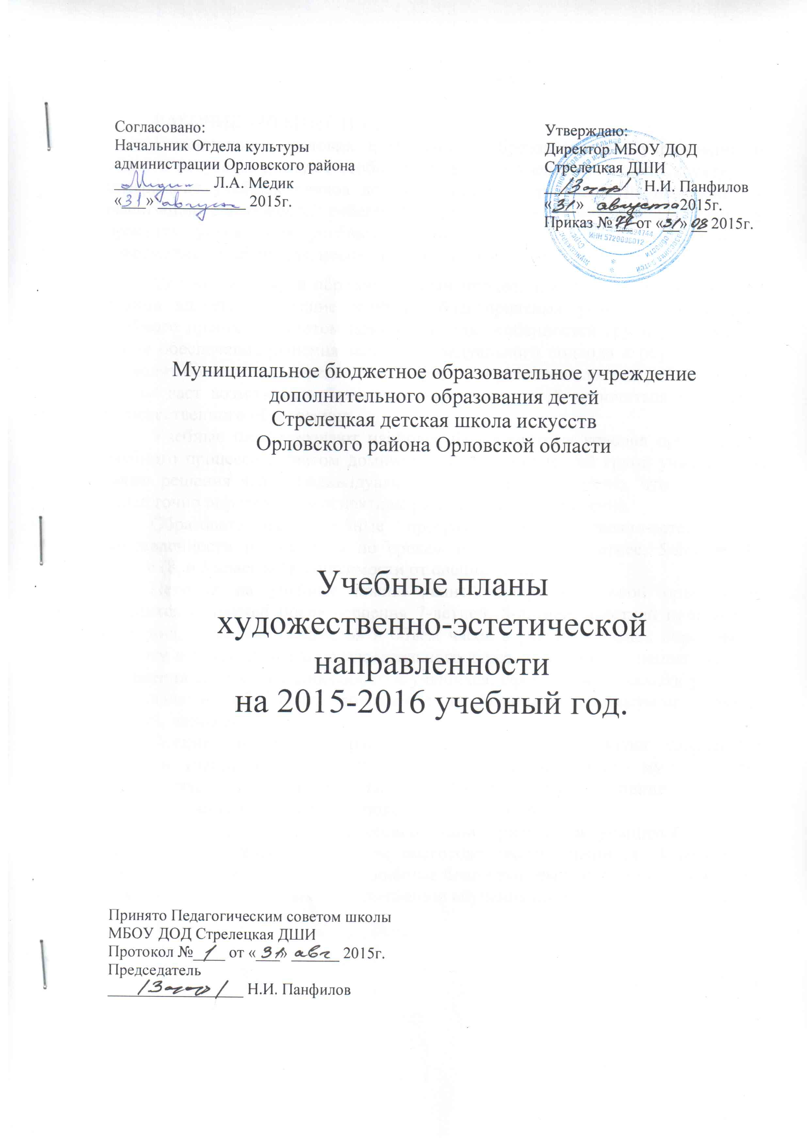
УЧЕБНАЯ РАБОТА

РАБОЧИЕ УЧЕБНЫЕ ПЛАНЫ
Изменившиеся условия деятельности образовательных учреждений в области искусства диктуют особые требования к учебному плану. Структура и содержание учебных планов должны быть ориентированы на выявление и реализацию способностей ребенка на всех этапах его обучения. Внедрение в практику учреждения учебных планов нового поколения, учитывающих современные требования, необходимо и своевременно.
Целью введения в образовательный процесс нового поколения учебных планов является: создание наиболее благоприятных условий организации учебного процесса с учетом доминирующих особенностей групп учащихся, а также обеспечение решения задач индивидуального подхода к обучению, что позволит более точно определить перспективы развития каждого ребенка и тем самым даст возможность большему количеству детей включиться в процесс художественного образования.
Учебные планы создают наиболее благоприятные условия организации учебного процесса с учетом доминирующих особенностей групп учащихся, а также решения задач индивидуального подхода к обучению, что позволяет более точно определить перспективы развития каждого ребенка.
Образовательные учебные программы художественно-эстетической направленности разделяются по срокам обучения на 7-летнее, 5-летнее, 4-летнее (8, 6 5 классов) в зависимости от специализации.
Переход на учебные планы ранней профессиональной ориентации учащихся возможен после освоения 7-летней, 5-летней, 4-летней программы обучения. Комплекс предметов и объем часов в учебных планах определяют полноту и интенсивность образовательного курса, что позволит решить задачи выявления творческих способностей учащихся, сформировать навыки учебной деятельности, обеспечить совладение необходимым минимумом знаний, умений, навыков.
Предмет по выбору расширяет возможности развития творческих задатков учащихся. Он включает в себя: изучение другого музыкального инструмента (фортепиано, гитара, баян); сольное пение (вокал), аккомпанемент, чтение с листа, подбор по слуху и др.
Программа ранней профессиональной ориентации учащихся 8, 6, 5 классов осуществляется с учетом подготовленности учащихся. Задача этой учебной программы – создание наиболее благоприятных условий для обучения способных детей, готовых к продолжению обучения после окончания школы.

УСЛОВИЯ ФУНКЦИОНИРОВАНИЯ УЧЕБНОГО УЧРЕЖДЕНИЯ

Продолжительность обучения в Учреждении:
7 лет – фортепиано, скрипка (возраст поступающих 7-8 лет);
5 лет – фортепиано, скрипка (возраст поступающих 10-12 лет);
5 лет – баян, аккордеон, гитара (возраст поступающих 9-12 лет);
4 года – изобразительное искусство (возраст поступающих 10-12 лет);
6, 8 лет для учащихся классов ранней профессиональной ориентации.
В учреждении установлена 5-бальная система оценок выступлений знаний учащихся.
Формы промежуточной аттестации (контрольный урок, контрольные прослушивания, академические концерты, контрольные просмотры, зачеты).
Учебная нагрузка учащегося определяется учебным планом.
Продолжительность и последовательность учебных занятий определяется расписанием.
В Учреждении установлен следующий режим занятий:
- Продолжительность урока –30 - 45 минут.(1- 2 классы – 30 минут; 3-7 классы - 40 минут, группы по хореографии – 45 минут).
- Время начала занятий – 12 часов, окончание занятий в 19 часов.
- Предельная дневная нагрузка работы учителей – 6 астрономических часов.
- Недельная нагрузка учителя не более 36 часов.
В соответствии с учебными планами устанавливаются следующие формы проведения занятий:
- Групповые (сольфеджио, муз. литература, хор, ансамбль, оркестр, предметы изобразительного искусства, хореография).
- Индивидуальные (музыкальный инструмент).
- А также участие в других формах учебно-практической деятельности: концерты, лекции-концерты, лекции-беседы, классные мероприятия.
Учащиеся, окончившие Учреждение и сдавшие выпускные экзамены получают свидетельство об окончании школы.
Учащиеся выпускных классов, проявившие профессиональные способности и склонности к дальнейшему образованию, но возраст, которых не соответствует для поступления в средние учебные заведения, могут быть рекомендованы педагогическим советом для обучения в 5, 6 и 8 классах профессиональной направленности.
Учащимся, заболевшим в период выпускных экзаменов, при наличии отличной и хорошей успеваемости, может быть выдано свидетельство на основании результата итогового прослушивания выпускной программы.
Учитывая, что учащиеся школы обучаются на двух отделениях, в учебных планах запланировано необходимое оптимальное количество часов для усвоения программы.
Помимо указанных в учебном плане педагогических часов следует предусмотреть концертмейстерские часы для проведения занятий по классическому и народно-сценическому танцу, а также для проведения индивидуальных занятий с учащимися в размере 100% часов, предусмотренных учебным планом.
В исключительных случаях детям, не достигшим11-летнего возраста, но особо одаренным, или занимавшимся ранее в детских танцевальных коллективах, ДСШ, предоставляется возможность поступить на хореографическое отделение школы искусств и быть зачисленным в класс, соответствующий их возрастным данным. В этом случае ребенок будет обучаться по общей для всех программе, наверстывая упущенное на индивидуальных занятиях по усмотрению педагога.
При хореографическом отделении могут быть организованы и подростковые группы с целью привлечения к занятиям наиболее способных подростков (10-13 лет), или детей, получивших ранее подготовку в коллективах художественной самодеятельности. Набор таких групп может производиться не ежегодно, а в зависимости от возможностей отделения и конкретно складывающейся в данном учебном году обстановки. Занятия в таких группах рассчитаны на 5 лет и проводятся в соответствии в настоящим учебным планом по сетке часов, предусмотренной для 3, 4, 5, 6, 7 классов и в соответствии с предложенной для этих классов программой.
В целях предоставления учащимся, окончившим основной курс обучения, возможностей наиболее полной реализации своих исполнительских и творческих способностей, а также для учащихся старших классов и училищ, пожелавших принять участие в работе курса, при школе должен быть организован творческий коллектив по принципу ансамбля танца или детского хореографического театра.

Учебные планы
музыкального отделения МБОУ ДОД Стрелецкая ДШИ.
Инструментальные классы (домра, балалайка, гитара, баян, аккордеон).
Срок обучения 5(6) лет.
№ п./п. | Наименование предметов. | Количество учеб. часов в неделю. |  |  |  |  |  | Экза-мены.
№ п./п. | Наименование предметов. | 1 | 2 | 3 | 4 | 5 | 6 | Экза-мены.
1. | Музыкальный инструмент. | 2 | 2 | 2 | 2 | 2 | 2 | 5, 6
2. | Сольфеджио. | 1,5 | 1,5 | 1,5 | 1,5 | 1,5 | 1,5 | 5
3. | Музыкальная литература. | - | 1 | 1 | 1 | 1 | -
4. | Хор, оркестр, ансамбль. | 1 | 1,5 | 3 | 3 | 3 | 3
5. | Предмет по выбору. * | 1 | 1 | 1 | 1 | 1 | 1
6. | Общее фортепиано. | 0,5 | 0,5 | 0,5 | 0,5 | 0,5 | -
 | Всего: | 6 | 7,5 | 9 | 9 | 9 | 7,5
Выпускники 5 класса могут считаться закончившими полный курс школы искусств. В 6 класс по решению дирекции, педсовета зачисляются учащиеся, проявившие способности и склонность к продолжению профессионального образования.
По решению дирекции, педсовета, с учетом пожеланий учащегося, родителей, может увеличиваться время на занятия специальным предметом или в оркестре и ансамбле.
* Примерный перечень предметов по выбору: ансамбль, музыкальный инструмент, аккомпанемент, ритмика, теория, основы дирижирования, этика, эстетика.
Предметы по выбору проводятся с учетом пожеланий учащихся (родителей) и утверждаются по согласованию с дирекцией школы.
Примечания к учебному плану «Инструментальные классы». Срок обучения 5 (6) лет.
- Количественный состав групп по сольфеджио, музыкальной литературе в среднем от 3 человек (контингент учащихся менее 100 человек), ритмике в среднем 6 человек. Количественный состав групп по хору (вокальный ансамбль) в среднем от 6-8 человек, по оркестру и ансамблям в среднем от 3-6 человек.
- Помимо регулярных занятий оркестра и хора (ансамбля р.н.и. и вокального ансамбля), предусмотренных учебным планом, 1 раз в месяц проводится репетиционное занятие (1 час).
- Помимо педагогических часов, указанных в учебном плане, необходимо предусмотреть: педагогические часы для проведения сводных занятий, оркестра, ансамблей; концертмейстерские часы: для групповых занятий с хором в соответствии с учебным планом и репетиционных занятий (1 час в месяц); для проведения занятий по предметам «музыкальный инструмент» (кроме фортепиано, баяна, аккордеона, гитары) из расчета 1 час в неделю на каждого ученика; для проведения занятий по предметам по выбору.
Учебные планы
музыкального отделения МБОУ ДОД Стрелецкая ДШИ.
Инструментальные классы (фортепиано, скрипка).
Срок обучения 5(6) лет.

№ п./п. | Наименование предметов. | Количество учеб. часов в неделю. |  |  |  |  |  | Экза-мены.
№ п./п. | Наименование предметов. | 1 | 2 | 3 | 4 | 5 | 6 | Экза-мены.
1. | Музыкальный инструмент. | 2 | 2 | 2 | 2 | 2 | 2 | 5, 6
2. | Сольфеджио. | 1,5 | 1,5 | 1,5 | 1,5 | 1,5 | 1,5 | 5, 6
3. | Хор, оркестр, ансамбль. | 2 | 2 | 2 | 2 | 2 | 2
4. | Музыкальная литература. | - | 1 | 1 | 1 | 1 | -
5. | Предмет по выбору. * | 1 | 1 | 1 | 1 | 1 | 1
6. | Общее фортепиано.  (отд. скрипка) | - | 0,5 | 0,5 | 0,5 | 0,5 | -
 | Всего: | 6,5 | 8 | 8 | 8 | 8 | 6,5 **

Выпускники 5-го класса могут считаться закончившими полный курс.
В 6-ой класс по решению педсовета зачисляются учащиеся, проявившие способности и склонность к продолжению профессионального образования.
* Примерный перечень предметов по выбору: ансамбль, аккомпанемент, музыкальный инструмент, теория, основы дирижирования, ритмика, этика, эстетика. Предметы по выбору проводятся с учетом пожеланий учащихся (родителей) и утверждаются по согласованию с дирекцией школы.
** По решению дирекции, педсовета может увеличиваться время на занятия в ансамбле, оркестре, специальным предметам.
Примечания к учебному плану «Инструментальные классы». Срок обучения 7 (8) лет.
- Количественный состав по сольфеджио, музыкальной литературе от 3 человек (контингент учащихся менее 100 человек на музыкальном отделении). Количественный состав группы по хору (вокальный ансамбль) в среднем от 6-8 человек.
- Помимо регулярных занятий оркестра и хора (ансамбля), 1 раз в месяц проводится часовое репетиционное занятие.
- Помимо педагогических часов, указанных в учебном плане, необходимо предусмотреть педагогические часы для проведения сводных занятий оркестра и ансамбля; концертмейстерские часы: для проведения групповых занятий с хором (вокальным ансамблем) в соответствии с учебным планом и для репетиционных занятий; для проведения занятий по предметам «музыкальный инструмент» (кроме фортепиано, баяна, аккордеона, гитары) из расчета 1 час в неделю на каждого ученика; для проведения занятий по предметам по выбору.
Учебные планы
МБОУ ДОД Стрелецкая ДШИ музыкального отделения.
Инструментальные классы (фортепиано, скрипка).
Срок обучения 7(8) лет.

№ п./п. | Наименование предметов. | Количество учеб. часов в неделю. |  |  |  |  |  |  |  | Экза-мены.
№ п./п. | Наименование предметов. | 1 | 2 | 3 | 4 | 5 | 6 | 7 | 8 | Экза-мены.
1. | Музыкальный инструмент. | 2 | 2 | 2 | 2 | 2 | 2 | 2 | 2 | 7, 8
2. | Сольфеджио. | 1,5 | 1,5 | 1,5 | 1,5 | 1,5 | 1,5 | 1,5 | 1,5 | 7
3. | Хор, оркестр, ансамбль. | 1 | 2 | 2 | 2 | 2 | 2 | 2 | -
4. | Музыкальная литература. | - | - | - | 1 | 1 | 1 | 1 | -
5. | Предмет по выбору. * | 1 | 1 | 1 | 1 | 1 | 1 | 1 | 1
6. | Общее фортепиано.  (отд. скрипка) | - | 0,5 | 0,5 | 0,5 | 0,5 | 0,5 | 0,5 | -
 | Всего: | 5,5 | 7 | 7 | 7 | 7 | 7 | 7 | 4,5**

Выпускники 7 класса могут считаться закончившими полный курс.
В 8 класс по решению педсовета зачисляются учащиеся, проявившие способности и склонность к продолжению профессионального образования.
* Примерный перечень предметов по выбору: ансамбль, аккомпанемент, музыкальный инструмент, теория, основы дирижирования, ритмика, этика, эстетика. Предметы по выбору проводятся с учетом пожеланий учащихся (родителей) и утверждаются по согласованию с дирекцией школы.
** По решению дирекции, педсовета может увеличиваться время на занятия в ансамбле, оркестре, специальным предметам.
Примечания к учебному плану «Инструментальные классы». Срок обучения 7 (8) лет.
- Количественный состав по сольфеджио, музыкальной литературе от 3 человек (контингент учащихся менее 100 человек на музыкальном отделении). Количественный состав группы по хору (вокальный ансамбль) в среднем от 6-8 человек.
- Помимо регулярных занятий оркестра и хора (ансамбля), 1 раз в месяц проводится часовое репетиционное занятие.
- Помимо педагогических часов, указанных в учебном плане, необходимо предусмотреть педагогические часы для проведения сводных занятий оркестра и ансамбля; концертмейстерские часы: для проведения групповых занятий с хором (вокальным ансамблем) в соответствии с учебным планом и для репетиционных занятий; для проведения занятий по предметам «музыкальный инструмент» (кроме фортепиано, баяна, аккордеона, гитары) из расчета 1 час в неделю на каждого ученика; для проведения занятий по предметам по выбору.
Учебные планы
МБОУ ДОД Стрелецкая ДШИ хореографического отделения.
№ п./п. | Наименование предметов. | Количество учеб. часов в неделю. |  |  |  |  |  |  | Экза-мены.
№ п./п. | Наименование предметов. | 1 | 2 | 3 | 4 | 5 | 6 | 7 | Экза-мены.
1. | Ритмика и танец | 3 | 1 | 1 | - | - | - | -
2. | Классический танец | 2 | 2 | 2 | 2 | 2 | 2 | 2 | 4, 7
3. | Народный танец | - | 2 | 2 | 2 | 2 | 2 | 2 | 4, 7
4. | Бальный танец | - | 2 | 2 | 2 | 2 | 2 | 2 | 7
5. | Беседы о хореографическом искусстве | - | - | - | 1 | 1 | 1 | 1 | 7
6. | Предмет по выбору * | 1 | 1 | 1 | 1 | 1 | 1 | 1
7. | Индивидуальные занятия по танцу ** | - | 0,5 | 0,5 | 0,5 | 0,5 | 0,5 | 0,5
 | Всего: | 6 | 8,5 | 8,5 | 8,5 | 8,5 | 8,5 | 8,5

Примечания.
- Основной набор учащихся на хореографическое отделение школы искусств производится в возрасте 6-7 лет. В соответствии с этими возрастными данными производится формирование групп.
- Младшими классами следует считать 1-4, старшими – 5-7 классы. Общее количество учащихся в группе должно быть не менее 8 человек.
- Занятия по классическому танцу для мальчиков и девочек, начиная с 4 класса, проводятся раздельно. На уроках народно-сценического и бального танца мальчики и девочки занимаются вместе. Состав групп не должен превышать 6-7 пар.
- Предмет «Беседы о хореографическом искусстве» преподается без деления на группы.
- Предмет «Индивидуальные занятия по танцу» является одним из основных дисциплин учебного плана, позволяющий учащимся в процессе работы над репертуаром творчески осмыслить и использовать знания и навыки, полученные на предметах специального цикла, а также, в случае необходимости, наверстать пропущенный материал. Количество часов, предусмотренных по этому предмету, используется также для постановки и репетиций, различных по своему характеру танцевальных номеров (сольных, дуэтных, массовых). Частично эти часы разрешается использовать на занятиях по отдельным предметам танцевального цикла: классическому, народно-сценическому, бальному и эстрадному танцам, частично – для дополнительных занятий с наиболее одаренными и отстающими учениками. Первым они помогают максимально развить и использовать природные данные, вторым – подтянуться до общего уровня.
____________________________
* Примерный перечень предметов по выбору: «Этика», Эстетика», «Музыкальная грамота», «Слушание музыки», «Музыкальный инструмент» и пр. Перечень предметов по выбору, предлагаемый учащимся школы, утверждается руководством учебного заведения с учетом мнения педагогического Совета до начала учебного года.
** Из расчета 0,5 часа на одного ученика.

Учебные планы
МБОУ ДОД Стрелецкая ДШИ живописно-прикладного отделения.
Срок обучения – 4 года.

№ п./п. | Наименование предметов. | Количество учеб. часов в неделю. |  |  |  | Итоговые просмотры | Экзаменационные просмотры
№ п./п. | Наименование предметов. | 1кл. | 2кл. | 3кл. | 4кл. | Итоговые просмотры | Экзаменационные просмотры
1 | Рисунок | 2 | 2 | 2 | 2 | 1,2,3кл. | 4кл.
2 | Живопись | 2 | 2 | 2 | 2 | 1,2,3кл. | 4кл.
3 | Композиция | 2 | 2 | 2 | 2 | 1,2,3кл. | 4кл.
4 | Декоративно-прикладное искусство | 2 | 2-3* | 2-3* | 3-4* | 1,2,3кл. | 4кл.
5 | История изобразительного искусства | 1 | 1 | 1 | 1 | Собеседование
 | Всего: | 9 | 9-10 | 9-10 | 10-11

- В 1 класс живописно-прикладного отделения принимаются дети 10-12 лет. Срок обучения в школе – 4 года. Количественный состав групп в 1-4 классах – 6-9 человек.
- Сроки начала и окончания учебного года, каникул совпадают со сроками, устанавливаемыми для общеобразовательных школ.
- Текущий просмотр учебных работ проводится по итогам каждого полугодия, итоговый – в конце учебного года и экзаменационный просмотр – по итогам 4 класса.
- Учебная практика проводится в форме практических занятий по прикладному искусству в мастерских школы. Часть практики проводится в форме пленэра в течение 2-х недель в летний или осенний период или может быть рассредоточена в течение учебного года.
- Учащимся, успешно завершившим курс обучения (1-4 классы), выдается свидетельство об окончании школы.

__________________
*На усмотрение преподавателя и с разрешения администрации школы может вводиться на группу 1 дополнительный час по декоративно-прикладному искусству с целью профессиональной ориентации в данной области (вышивка «орловский спис», керамика и др.).

